En el 2013 se aprobó en el Congreso de la Unión la reforma político-electoral. Una de las cuestinoes más importantes que abarcó esta reforma fue la transformación del IFE al INE. En esta, el INE le retiró ciertas facultades a los Organismos Electorales Locales. Por ejemplo, la redistritación de todos los distritos electorales locales pasó a ser potestad del INE. Desde el 2014 se ha realizado la reedistritación en todos los estados de la república.

Este trabajo consistió en el análisis de la comparación entre los antiguos mapas de los ditritos loclaes electorales y los nuevos realizados por el INE. Se identificó el viejo distrito que más población contribuyó al nuevo distrito. Se calculó el porcentaje anterior mediante la sigueinte formaula: S= [(población común)/(población distrito padre + población distrito nuevo – Población común)].

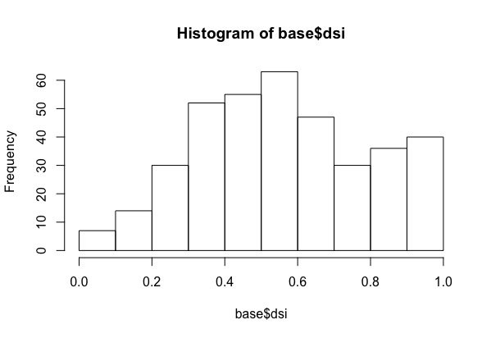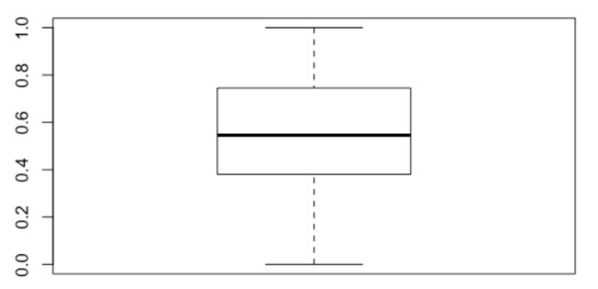Se anlaizó la transformación de cada uno de los distritos locales de cada uno de los estados de la República y se obtuvieron los sigueintes resultados: la media de la “S” global de los estados fue de 0.5617 y la mediana de 0.5455. Esto quiere decir que el porcentaje del distrito viejo que más contribuyó a la creación del nuevo fue en promedio, y el porcentaje más común, ligeramente arriba del 50%.

En la gráfica del histograma anterior se muestra que la mayor frecuencia de los distritos se encontró con una “S” enter 0.5 y 0.6. Se asemeja a una normal un puequeño salto a la derecha. La frecuencia menor fue del lado izquierdo entre 0 y 0.2. Por otro lado, en la grafica de caja y brazos, se observa lo mismo: la mayor frecuencia estuvo alrededor del 0.5 y 0.6 . El primer cuartil está cerca del 0.4 y el tercero en 0.7. Asimismo, se muestran algunos datos atipicos en el 0 y el 1.